REPUBLIQUE ALGERIENNE DEMOCRATIQUE ET POPULAIRE

MINISTERE DE L’ENSEIGNEMENT SUPERIEUR ET DE LA RECHERCHE SCIENTIFIQUE

UNIVERSITE MOHAMED BOUDIAF - M’SILA


FACULTE DES SCIENCES

DEPARTEMENT des Sciences de la Nature et de la Vie

N° :………………………………………..

DOMAINE : Sciences de la Nature et de la Vie
FILIERE : BIOLOGIE
OPTION : BIOTECHNOLOGIE VéGETALE

Mémoire présenté pour l’obtention

Du diplôme de Master Académique

Par :
BENMADANI Abir
FELOUSSIA Meyssa

Intitulé

Contribution à la connaissance de métabolisme secondaire et l’activité biologique des plants aromatique

Soutenu devant le jury composé de :

Pr : GHADBANE Mouloud Université de M’Sila Président.
Dr : BOUNAR Rabah Université de M’Sila Encadreur.
Dr : KHOUDOUR Djamel Université de M’Sila Examinateur.

Année universitaire : 2020 /2021
-TABLE DES MATIERES
-Liste des figures
- Remerciement
-Dédicace

Introduction | 1
Chapitre I : Etude botanique de la plante

1. Généralité : Armoise blanche (Artemisia herba alba) | 4
2. Description botanique | 5
3. Taxonomie | 6
4. Biologie | 6
5. Ecologie | 7
6. Distribution géographique dans le monde | 7
7. Composition chimique | 8
8. Activités biologiques et thérapeutiques d ’Artemisia herba alba | 9
9. Toxicité | 9
10. Armoise | 10
11. L’Armoise annuelle | 10
12. Armoise : comment consommer cette plante sans danger ? | 10
13. Intérêt commercial, nutritionnel et pharmacologique de la famille des Astéracées | 11

Chapitre II : La zone d’étude
Présentation de la zone d’étude | 13
1. Localisation géographique | 13
2. Le vent | 13
3. le Sol | 13
4. Climat de la région | 14
5. Température | 16

Chapitre III : Métabolismes secondaires

A / Métabolismes secondaires | 19
1. Métabolismes primaires | 19
2. Métabolismes secondaires | 19
3. Fonction des métabolismes secondaires | 19
4. Classification des métabolites secondaires | 20
5. Les huiles essentielles | 20
B / MATERIEL ET METHODES | 22
I- MATERIEL | 22
1. Matériel végétal | 22
2. Matériel et réactifs des tests biologiques | 22
3. Matériel du test de l’activité antimicrobienne | 23
I. METHODES | 25
II. 1. Extraction des HE | 25
2-Détermination du rendement d’extraction | 26

Chapitre IV : Plantes médicinales et phytothérapies
A/-PLANTES MÉDICINALES ET PRINCIPES ACTIFS | 28
1)Historique de la phytothérapie | 28
1- Définition | 28
2-L’usage des plantes à Travers les époques | 28
3- L’objectif d’étude des plantes médicinales | 30
4-Importance des plantes médicinales | 30
5-Toxicité | 30
6-Les plantes aromatique | 30
2)Origine des plantes médicinales | 31
2-1- Plantes spontanées | 31
2-2- Plantes cultivées | 32
3-Modes de préparation et d’utilisation des plantes médicinales | 32
4-Principes actifs des plantes médicinales | 33
B/-Ⅰ- PHYTOTHÉRAPIE | 35
Ⅰ-1- Définition | 35
2- Types de phytothérapie | 35
2-1- La phytothérapie traditionnelle (classique) | 35
2-2- La phytothérapie clinique (moderne) | 35
3-Phytothérapie en Algérie | 36
4- Avantages de phytothérapie | 36
Conclusion | 37
الملخص | 38
Resumé | 39
Abstract | 40

-Liste des figures
Figure N01:Schémas des Artemisia herba alba | 04
Figure N°2 : Distribution géographiques Artemisia herba alba | 08
Figure II.5: Image de l’espèce Artemisia atlantica Coss. &Dur | 14
Figure II.6: Wilayas limitrophes de la wilaya de M’sila | 15
Figure 4: localisation géographique de la zone d’étude | 16
Figure II.4: Image de l’espèce Artemisia judaica L. (GBIF, 2019) | 22
Figure N03: Appareil utilisé pendant l’hydro distillation de l’huile essentielle, Clevenger (photo Bouchekrit) | 25

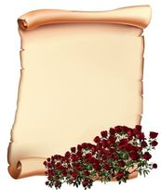
R E M E R C I E M E N T S
On tient tout d’abord à remercier et en premier lieu ALLAH, le tout
puissant et miséricordieux qui nous a donné la force, la volonté et le courage
pour mener à bonne fin ce travail.
Remerciement Tout abord on remercie le dieu le tout-puissant de nous avoir donné la volonté et la puissance d'entamé et de terminé ce mémoire.
Je souhaiterais de remercier mon professeur Dr. BOUNAR R qu’a été un soutien et le bras droit pour moi tout au long de ma carrière universitaire et qui la considéré comme la bougie de tout la faculté de biologie et de sa fondation, et pour son effort et sa générosité. Et son aide pendant tout les années précédentes ainsi que sa qualité d’enseignement.
Nos remerciements vont également au Dr. KHOUDOUR DJ, d’avoir
accepté de présider le jury de notre soutenance de mémoire de Master.
Nos remerciements vont également au Dr. GHADBANE M pour
avoir aimablement accepté de juger ce modeste travail.
Et sans oublier ALI HAMDI dans l’administration il était comme un bon frère respectable qui n’a pas tardé à m’aider même si pour une seconde.
Nos remerciements s’adressent aussi à tout les professeurs et le staff administratif de la faculté pour son soutien moral et le haut niveau académique.


Dédicace
À ma chère mère
Aucune dédicace ne saurait exprimer mon respect, mon amour éternel et ma considération pour les sacrifices que vous avez consenti pour mon instruction et mon bien être. Je vous remercie pour tout le soutien et l'amour que vous me portez depuis mon enfance et j'espère que votre bénédiction m'accompagne toujours. Que ce modeste travail soit l'exaucement de vos vœux tant formulé le fruit de vos innombrables sacrifices. Puisse dieu, le très haut, vous accorder santé, bonheur et longue vie.
À mon cher père
La bougie qui est la source de la lumière de ma vie, qui se fond toujours pour éclairer ma route je dédie ce travail et je lui souhaite une longue belle vie ;
Mes chères sœurs : nasira, sadika, ibtissem, messaouda, souhir, youssra, yasmine
Mes beaux-frères : Yacine, lamine, Mohamed, Samir
Surtout Mohamed était le frère ainé et il était le plus grand partisan de ma carrière universitaire Il se tenait avec moi sur un pied et une jambe.
Aux fils de mes sœurs mes bébé d’amour : djana, oumaima, baraa, raid, bouchra, maria, bahaa, djouri.
À ma grand-mère(siya) l'âme de mon cœur est la grand-mère la plus compatissante du monde. Je lui souhaite longévité, santé et bien-être durables, Je souhaite que Dieu la protège.
Ma bien-aimée de mon coeur, chère achouak La joie de ma vie Je souhaite que Dieu la protège.
A ma très chère binôme : meyssa que j’adore.
A mes tantes et mes oncles.
A mes cousins et cousines.
A mes amis et mes camarades.
A tout la famille benmadani.
ABIR

Dédicace
Avec tout chose je dédie le DIEU ,le tout puissant pour m’avoir donné la force et la patience
A tous les personnes qui m’encouragent toujours aux moments difficiles :
Ma très chère mère qui a œuvré pour ma réussite ,de par son amour, son soutien, tous les sacrifices consentis et ses précieux conseils , pour tout son assistance et sa présence dans ma vie
Mon cher père , qui peut etre fier et trourer ici le résultat de longues années de sacrifices et de privation pour m’aider à avancer dans la vie
A mes chères frères et soeurs : Wassim , Slimane, Manel , Magdouda , Aridj

Merci d’être toujours là pour moi.

Meyssa

Meyssa
Meyssa

Introduction

Introduction:
L'homme et les plantes vivent côte à côte depuis des dizaines de milliers d'années. La plante est un organisme vivant qui existe depuis l'antiquité. Elle constitue un maillon très important et fondamental dans le cycle biologique de vie des autres organismes vivants tel que les animaux aussi bien les êtres humains. L'ensemble de ses organes forme une usine productrice, des milliers de substances qui sont différentes sur le plan structural ainsi que biologique. Cette usine utilise le CO, dégagé dans l'atmosphère et l'H20 comme matières premières par le biais de la photosynthèse pour produire la première matière organique qui est C6H1206.
Toutes les catégories de molécules sont synthétisées par la suite, chacune selon sa voie de biosynthèse (Madi, 2010). Les plantes aromatiques et médicinales ont des propriétés importantes, plusieurs médicaments pharmaceutiques ont été dérivés de plantes, ces derniers passent dans l'esprit de la population pour efficacité et tolérance du fait de son origine naturelle faisant partie de la médecine douce (Hami & ad.,2011).
On appelle plante médicinale toute plante renfermant un ou plusieurs principes actifs capables de prévenir, soulager ou guérir des maladies. Certaines plantes contenant toute une gamme de matières efficaces peuvent avoir des actions très différentes suivant leur préparation (Schauenberg & Paris, 2006).
La phytochimie, ou chimie des végétaux, est la science qui étudie la structure, le métabolisme et la fonction des composés phytochimiques, c'est-à-dire des substances naturelles issues des plantes, ainsi que les méthodes d'analyse, de purification et d'extraction appliquées à ces substances. C'est une discipline scientifique de la biochimie et de la botanique. Elle est indissociable d'autres disciplines telles que la physiologie végétale, et la pharmacognosie (du grec : pharmacon, drogue, et gnôsis, connaissance) traitant des matières premières et des substances à potentialité médicamenteuse d’origine biologique.
Ce travail vise dans le cadre de la contribution à la connaissance de métabolisme secondaire et l'activité biologique des plantes aromatiques, par l’étude d’activité antimicrobienne et antioxydant des extraits, et de l’huile essentielle de la plante aromatique Artemisia herba alba . Qui appartient à la famille des Astéracées. Qui parmi les familles des plantes les plus utilisées comme source mondiale d’épices, et d’extraits à qualité médicale intéressante, et en raison du bénéfice des propriétés thérapeutiques que lui attribuées la médecine traditionnelle, à savoir : les industries de l’aromatisation, de la parfumerie, de la conservation, des cosmétiques et de la pharmacologie grâce à ses divers effets antimicrobiens et antioxydants. Ce manuscrit comporte deux parties :
• La première partie aborde une étude bibliographique préalable réalisée sur décrit la plante étudié Artemisia herba alba. Les métabolites secondaires, et leurs activités biologiques ; l’activité antioxydants et antibactérienne ;
• Le deuxième partie présente les matériels et les méthodes d’extraction et l’évaluation de leurs activités antioxydants et antibactériennes, et la présentation des résultats obtenus avec leurs discussions. Au terme de ce mémoire, nous présenterons une conclusion générale dans laquelle nous rappellerons les principaux résultats obtenus.

Chapitre I :
Etude botanique de la plante

I - Etude botanique de la plante :
1- Généralité : Armoise blanche (Artemisia herba alba)
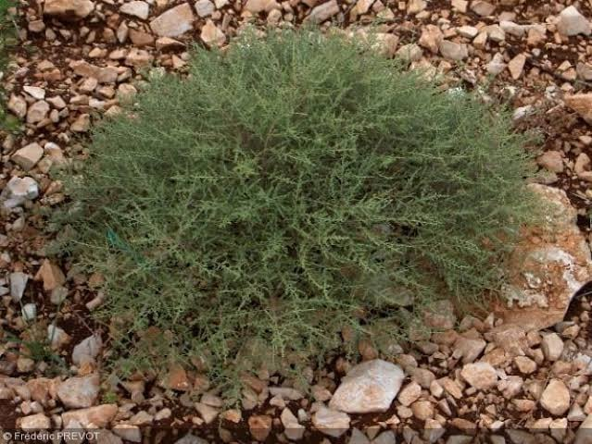
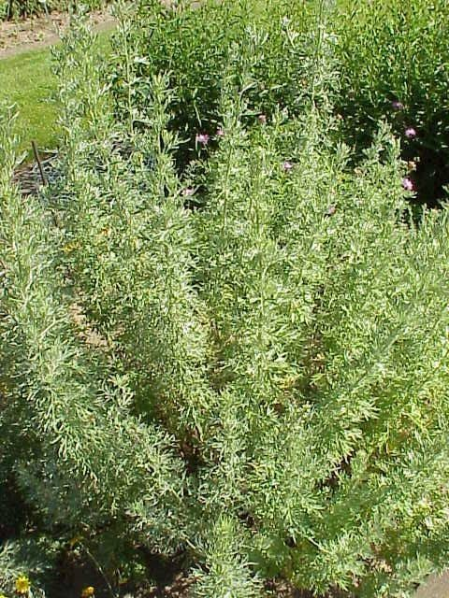
L’Artemisia est un genre très vaste et très diversifié, de la famille des Asteraceae, il présente entre 200 à 400espèces (Yaniv & al., 2011). Selon (Vallès & McArthur., 2001), les différentes espèces du genre Artemisia sont trouvées dans de nombreux écosystèmes : Dans le désert (A. santolina, désert d’Ouzbékistan et d’Iran) et les environnements humides (A. molinieri, Sud de la France, A. cana ssp. Bolanderi, Oregon des Etats-Unis) ; Dans les zones situées à peine plus haut que le niveau de la mer (A.caerulescens, Marais salants marins européens) et les sommets des hautes montagnes, à prèsde 4000 m (A. melanolepinIran et A. pattersonii, Nord-Américain) ; Certaines espèces sont rudérale (A. vulgaris). Certaines plantes du genre Artemisia(Asteraceae) ont été utilisées comme plantes médicinales depuis les périodes antiques (Proksch., 2005 ; Messai., 2011). Parmi ces plantes se trouve l’Artemisia herba alba qui a été également employée traditionnellement par la population algérienne. En Algérie, les steppes d'armoise (Artemisia herba-alba) recouvrent 3 millions d'hectares et sont situées dans les étages aride et semi-aride frais, avec des précipitations variant de 100 à300 mm (Djebaili & al., 1989).

Figure N01 : Schémas des Artemisia herba alba
2 -Description botanique :
2.1- Famille des Astéracées :
La famille des Astéracées (asteraceae) ou Composées (Compositeae) est la famille la plus large des plantes à fleurs qui comprend près de 23 000 espèces réparties en 1535 genres formant approximativement 10% de la flore du monde (Pottier ., 1981).
2.2-Espèce Artemisia herba-alba Asso:
Artemisia est le nom de genre des armoises ; herba-alba signifie herbe blanche (Messai., 2011) L'Artemisia Herba-alba Asso est une plante herbacée à tiges ligneuses et ramifiées, de 30 à 50 cm, très feuillées avec une souche épaisse. Les feuilles sont petites, blanches et laineuses avec un aspect argenté. Les fleurs sont groupées en grappes, à capitules très petites et ovoïdes de 1,5 à 3 mm de diamètre (Bezzal .,2010).
2.3-Noms vernaculaires :
Plusieurs noms sont attribués à l’armoise herbe blanche, les principaux appellations sont indiqués dans le tableau ci-dessous :

Tableau N°1 : Principaux noms vernaculaires d’Artemisia herba alba (Belhattab R., 2014).

Langue | Nom
Arabe | الشيح الخرساني ou الشيح
Français | Armoise blanche
Anglais | Wormood
Allemand | Wermut
Italie | Assenzio romano

Noms scientifiques : Artemisia herba-alba (Asso),

3 – Taxonomie :
La classification classique de l’espèce Artemisia herba-alba est représentée dans le tableau N°2.
(Vallès et Mc Arthur., 2001 ; Mohamed et al., 2010).
Tableau 2 : Classification de la plante Artemisia herba-alba
Règne | Plantea
Sous-regne | Tracheobionta
Superdivision | Spermatophyta
Division | Magnoliophyta
Classe | Magnoliopsida
Sous-classe | Arteridae
Ordre | Arterales
Famille | Asteraceae
Sous-famille | Asteroideae
La tribu | Anthemideae
Sous-tribu | Artemisiinae
Genre | Artemisia L.
Sous-genre | Seriphidium
Especes | Artemisia herba-alba Asso

4- Biologie :
L'Artemisia herba-alba est une plante ligneuse basse et toujours verte. Ses caractéristiques morphologiques et physiologiques font d’elle une espèce bien adaptée aux conditions climatiques arides. Le dimorphisme saisonnier de son feuillage lui permet de réduire la surface transpirante et d’éviter ainsi les pertes d’eau (Ourcival., 1992). Grâce à son système racinaire très dense à la surface, l’Artemisia herba-alba est capable de valoriser toute humidité superficielle occasionnée par des petites pluies (Lefloc'he., 1989). Cette espèce est également capable d’exploiter l’humidité du sol jusqu’à 50 cm de profondeur (Floret & al., 1982). Chez les plantes âgées d’Artemisia herba-alba, la tige principale se divise en « branches » physiologiquement indépendantes les unes des autres et susceptibles de mourir sans entraîner la mort de la plante entière (Evenari M & al., 1980). La floraison de cette espèce débute le plus souvent en juin mais les fleurs se développent essentiellement à la fin de l'été.
Lors des années pluvieuses et dans les sols qui lui conviennent, l'Artemisia herba-alba présente une forte production de graines et un pouvoir de régénération élevé (Nabli.,1989).
5- Ecologie :
L’Artemisia herba-alba existe dans des bioclimats allant du semi-aride jusqu'au saharien (entre les isohyètes de 150 à 500 mm). Elle semble indifférente aux altitudes et peut vivre dans des régions d'hiver chaud à frais. Par ailleurs, cette espèce est abondante dans le centre sur des sols, à texture fine, assez bien drainées (marnes, marno-calcaires en pente). Dans le sud, elle pousse sur des sols bruns steppiques de texture moyenne et en extrême sud sur des sols sableux. L'armoise résiste à la sécheresse, supporte le gypse et des niveaux de salinité modérément élevés. Dans un biome steppique type, les groupements d’Artemisia herba-alba sont marqués par deux strates : une strate de ligneux bas (environ 40cm du sol) et une autre constituée d'herbacées annuelles (hauteur moyenne de 20cm) (Nabil .,1989).

6-Distribution géographique dans le monde :
Artemisia herba-alba (Asteraceae) est un arbuste nain vivace verdâtre-argenté poussant dans les climats arides et semi-arides. Il se rencontre dans la région méditerranéenne en Afrique du Nord, en Espagne, dans les déserts de la péninsule du Sinaï, au Moyen-Orient, dans l'Himalaya du Nord-Ouest et en Inde (Mounir T & al., 2015).

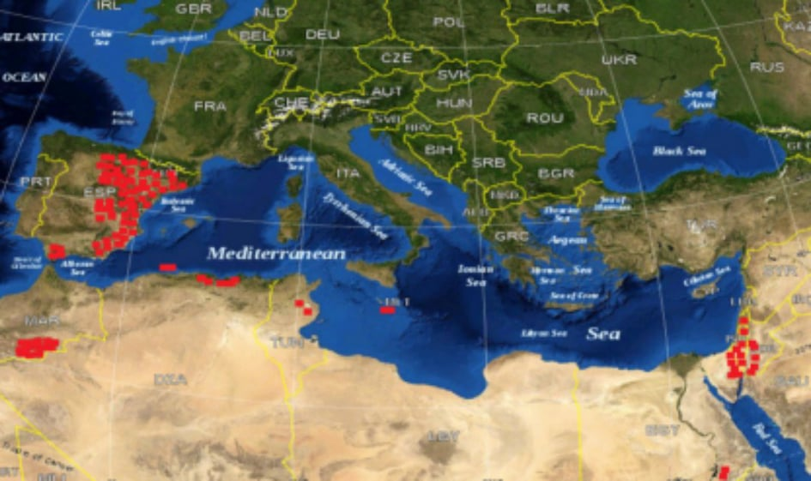

Figure N°2 : Distribution géographiques Artemisia herba alba (Mohamed & al 2010).

7- Composition chimique :
L’armoise est un genre productif dans la recherche de nouveaux composés biologiquement actifs, les investigations ont montré que ce genre est riche en sesquiterpènes, monoterpènes, flavonoïdes et coumarines (Khireddine., 2013). Les flavonoïdes détectés dans A. herba-alba montrent une grande variation structurelle, allant de la plus commune des glycosides, de flavones et de flavonols aux plus insolites flavonoïdes hautement méthyles. Dans des études réalisées sur les feuilles d’Artemisia herba alba, huit composés de flavonoïdes O- et C-glycosides ont été isolés et identifiés (Mansour ., 2015).
L'examen des parties aériennes d’A. herba-alba recueillies au Liban, ont conduit à l'isolement des deux flavonoïdes ; hispiduline et cirsilineol.
Une nouvelle flavone, 5,4'- dihydroxy-6, 7,3 ' 6, 7,3’trimethoxyflavone, a été isolé à partir de l'extrait non glycosidique des parties aériennes d’A. herba –alba (Mohamed &al., 2010).
Des études ont montré que dans l'huile essentielle d’A. herba alba recueillie en Algérie, les monoterpènes sont les principaux composants, essentiellement le camphre, les - e- thuyones, les dérivés du 1,8-cinéole et du chrysanthényle (Mounir &al., 2015, Delalja 2017).
8-Activités biologiques et thérapeutiques d ’Artemisia herba alba : L’Artemisia herba alba est très utilisé en médecine traditionnelle, Elle est utilisée pour traiter les troubles inflammatoires (rhume, toux, bronchite, diarrhée), les maladies infectieuses (maladies de la peau, gale, syphilis) et autres (diabète, névralgies) (Abu-Darwish & al., 2015). Et lors d’un désordre gastrique tel que la diarrhée et les douleurs abdominales. Elle est aussi utilisée en tant que remède de l’inflammation du tractus gastro-intestinal (Gharabi et al., 2008). De loin, le remède le plus fréquemment cité dans la bibliographie est l'utilisation de l’Artemisia herba alba dans le traitement du diabète Sucré (Twaij et Al-badr., 1998). Plusieurs études scientifiques ont également prouvées l’efficacité de l’armoise blanche en tant qu’agent antidiabétique, antiparasitaire, antibactérien, antiviral, antioxydant, anti malarien, antipyrétique, antispasmodique et antihémorragique (Boudjelal., 2013).
D'autres études réalisées sur certaines plantes médicinales algériennes, y compris A. herba-alba, montrent que ces plantes possèdent une forte activité antioxydante et une teneur élevée en composés phénoliques plus importante que les plantes alimentaires courantes. Il a été également noté dans ces études, que ces plantes algériennes sont de forts piégeurs des radicaux libres et peuvent être considérés comme une bonne source d'antioxydants naturels à des fins médicinales et commerciale (Mansour., 2015). L’armoise(Chih) est connue en Algérie comme un remède très populaire auquel on a souvent recours pour faciliter la digestion, calmer les douleurs abdominales et certains, Malaises du foie. Ses racines sont indiquées contre certains troubles nerveux (Baba Aissa., 2000).

9- Toxicité :
A forte dose, l'armoise est abortive, neurotoxique et hémorragique. La thuyone constitue la substance toxique et bioactive dans l'armoise et la forme la plus toxique est l'alpha-thuyone.
Elle a des effets convulsivantes (Aouadhi .,2010).

10-Armoise :
Les bienfaits de cette "plante magique" L’Armoise commune L’Armoise commune (Artemisia vulgaris), est une plante que l’on retrouve un peu partout en France, elle envahit généralement les terres en friche, les bords de routes ou chemins de fer.
Son usage médicinal est très ancien, et ses bienfaits sont nombreux : C’est une plante emménagogue, c’est-à-dire qu’elle stimule le flux sanguin. Elle soulage les douleurs de règles, en stimulant le muscle de l’utérus, et facilitant ainsi l’écoulement du sang.
L’Armoise commune améliore aussi la digestion, en induisant la production de sucs gastriques et de bille Elle soulage les maux de ventre provoqués par les spasmes gastriques ou autres troubles du transit intestinal Elle peut aider à éliminer les vers intestinaux, grâce à son action vermifuge.

11-L’Armoise annuelle
L’Armoise annuelle (Artemisia annua) est quant à elle, une plante d’origine chinoise appelée Qing Hao, indiquée pour soulager les "fièvres intermittentes".
Cette plante, qui n'est pas reconnue en tant que telle, ni autorisée en France, a pourtant fait l’objet de plusieurs études scientifiques, pour une substance qu’elle contient : l’artémisinine. Selon la Médecine Traditionnelle Chinoise, l’Armoise annuelle posséderait différentes vertus : Elle peut aider à équilibrer la chaleur interne, refroidir le sang et expulser la chaleur pathogène, qui se manifeste par une fièvre intense la nuit mais légère le matin (fièvre intermittente) En cas de coup de chaleur, de coup de soleil, cette plante peut aider à "évacuer" la chaleur, qui se manifeste par de la fièvre, de la soif, des maux de tête et des vertiges, lorsque les températures sont élevées. Elle est indiquée en soutien dans le traitement contre le paludisme, en atténuant l’alternance de fièvre et frissons Elle "rafraîchirait" le sang et arrêtait les saignements, toujours selon la Médecine Traditionnelle Chinoise.

12- Armoise : comment consommer cette plante sans danger ?
Il y a plusieurs manières d’utiliser l’Armoise commune (Artemisia vulgaris), que l’on peut acheter en herboristerie ou chez les distributeurs spécialisés.
Une infusion, pour soulager les douleurs de règles et faciliter la digestion. Dans 1L d’eau bouillante, ajoutez entre 4 et 8 cuillères à café de feuilles séchées (selon l’intensité des symptômes).
Laissez infuser pendant 10-15 minutes, puis buvez 3 à 4 tasses par jour, pendant les premiers jours du cycle ou en prévention 2-3 jours avant l’arrivée des règles et pendant les premiers jours de saignements.
Une infusion pour fluidifier les règles. Préparez la même infusion, mais buvez uniquement 2 tasses par jour jusqu’à ce que les saignements commencent. En teinture mère, pour soulager ou prévenir les règles douloureuses. Prenez 30 à 90 gouttes par jour dans un verre d’eau, selon l’intensité des symptômes. À prendre les premiers jours du cycle ou en prévention, soit 2-3 jours avant l’arrivée des règles et au début du cycle. On peut aussi prendre cette teinture mère en cure de 25 jours, pendant l’absence de règles.

13-. Intérêt commercial, nutritionnel et pharmacologique de la famille des Astéracées :
Cette vaste famille est économiquement importante, elle fournit des plantes alimentaires : la laitue est la plante la plus cultivée de la famille, suivie de l'artichaut, de l'endive, du salsifis, de la chicorée, de l'estragon et du tournesol. De nombreuses autres espèces ont une utilisation ornementale, telle que la marguerite, le dahlia, le zinnia, le cosmos, le chrysanthème et l'aster. Les espèces de la famille des Astéracées sont largement utilisées par la médecine traditionnelle (Floret &Pontannier ,1982 ; Saleh N &al.,1985) notamment dans les pays en voie de développement y compris l'Algérie. Anvillearadiata, Cotulacinerea et Matricariapubescens, sont des plantes couramment utilisées dans la médecine traditionnelle dans le sud-ouest de l'Algérie (nord du Sahara), pour le traitement de plusieurs maladies tels que : le diabète, l’indigestion, le froid, les maux d'estomac et pulmonaire, la diarrhée, l’ulcère gastrique, les gaz, l’asthme, les allergies, les troubles oculaires et les rhumatismes (Djellouli &al., 2013). Par contre, l’Artemisia herba alba qui pousse abondamment dans le Moyen-Orient et qui est une plante médicinale bien connue et extensivement utilisée dans la médecine populaire irakienne pour le traitement du diabète (Bouraoui &Lafi,2003 ; Ahmed &al., 1990).

Chapitre II
La zone d’étude

I. Présentation de la zone d’étude :

1. Localisation géographique :
La Wilaya de M’Sila se situe à 35°40’ latitude Nord et 04°30’ longitude Est, sur une altitude d’environ 500 m. Elle est située au Sud Est d’Alger, limitée au Nord par les Wilaya de Médéa, Bordj Bou-Arreridj, Sétif et Bouira ; à L’Ouest par Djelfa ; à l’Est par Batna et au Sud par Djelfa et Biskra (Figure 4). Elle couvre prés de 18.175 km2. Du point de vue géographique, ce territoire ne présente aucune homogénéité.
2. Le vent :
C’est le principal agent climatique qui concourt au façonnement des paysages arides et désertiques. Par son action ; il agit en tant qu'agent d'érosion, de transport et d'accumulation. Les roses des vents globaux des stations de Boussaâda et M'Sila montrent que les vents dominants sont présents en l’hiver et au printemps avec une direction nord-ouest, on remarque aussi qu'il y a une légère dominance du vent faible au secteur Est. A M'Sila les vents avec des vitesses supérieures ou égal à 11 m/s sont plus fréquentes.

3-le Sol :
Les sols steppiques sont peu profonds et pauvres en matières organiques, caractérisés par une forte sensibilité à l’érosion et à la dégradation. Les bons sols sont destinés à une céréaliculture aléatoire et se localisent dans les dépressions, les lits d’oued, les dayas et les piémonts de montagne du fait que leur endroit permet une accumulation d’éléments fins et d’eau.
Les principaux types de sols selon la CPCS (1967) sont les suivants :
- On distingue plusieurs types de sols (Djebaili & al. 1983 ; Halitim, 1988 ; Kadi H. 1998).
3.1- Les sols minéraux bruts :
Ou sols très peu évolués sont localisés principalement sur les sommets des djebels et
sont soumis à une érosion hydrique intense. Ces sols caractéristiques des forêts et des
matorrals, comportent :
- les lithosols sur les roches dures (grès ou calcaires),
- les régosols sur les roches tendres (marnes et calcaires marneux),
- les sols minéraux bruts d’apport alluvial dans les lits des oueds caillouteux.
3.2- Les sols peu évolués regroupent :
- les sols d’origine colluviale sur les piedmonts des djebels et les glacis,
- les sols d’origine alluviale dans les lits d’oued, les zones d’épandage et les dayas
4. Climat de la région :
Le climat de la région de M’Sila est caractérisé par un été sec très chaud et un hiver très froid avec une pluviométrie faible et irrégulière de l’ordre de 260 mm/an.

Figure II.5: Image de l’espèce Artemisia atlantica Coss. &Dur (Homrani, 2018).

4.1 Les précipitations :
Une précipitation moyenne annuelle de 260 mm contribue à la détermination du caractère aride de la région, qui est accentuée par l’extrême irrégularité de la répartition des pluies au cours de l’année. La nature orageuse des pluies constitue l’autre facteur explicatif de la sévérité du régime pluviométrique qui se traduit par une dominance du ruissellement. Les configurations topographiques des basfonds permettent cependant la rétention d’une grande partie des eaux de pluies.

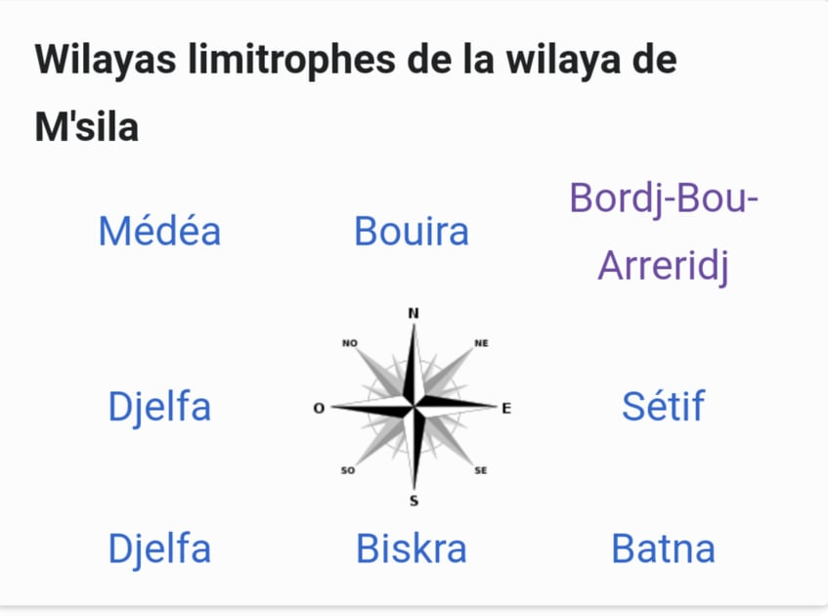

Figure II.6: Wilayas limitrophes de la wilaya de M’sila

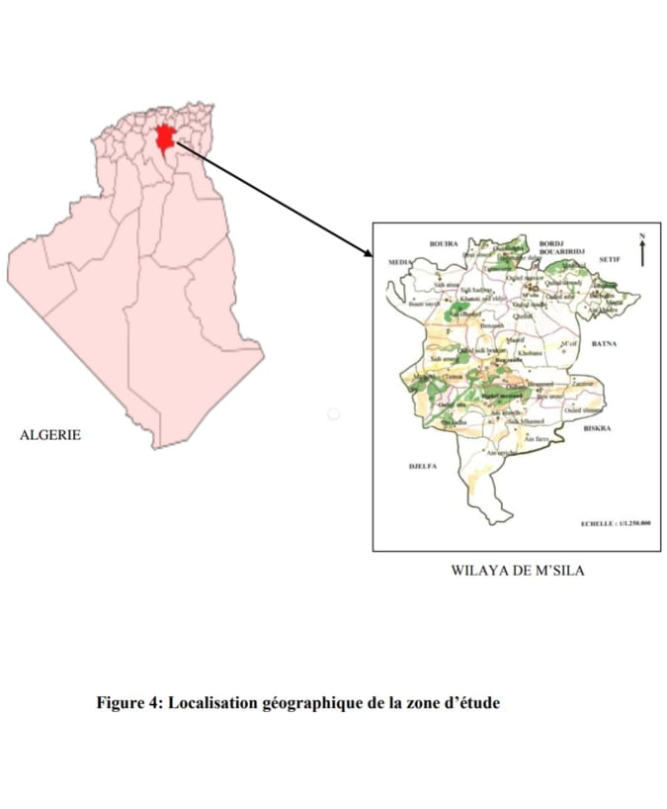

5-Température :
La caractéristique de la température en un lieu donné se fait généralement à partir de la connaissance d'au moins cinq variables importantes qui sont les moyennes des minimums et des maximums, la moyenne mensuelle, le minimum absolu et le maximum absolu ainsi que l'amplitude thermique(Djebaili,1984). (Tableau n°7) (Annexe).
En écologie, la connaissance des moyennes et notamment celle des minimums est intéressante ; elle permet un classement relatif des espèces climax en fonction de leur réaction aux bases températures (Djebaili, 1984). La température moyenne annuelle dans la zone d'étude est évaluée à 19,75 °C.
La ventilation mensuelle des températures moyennes montre que le mois le plus froid est le mois de janvier avec -1,96°C et le mois le plus chaud est le mois de Juillet (44,38 C°) (Figure n°09).
Les moyennes mensuelles des températures minimales enregistrées sont supérieures à 7,136°C, alors qu'en Janvier 2005 on a enregistré une valeur de -0,4°C, celles des températures maximales ne dépassent pas 32,38°C. La température maximale est enregistrée en juillet 2005
avec une valeur de 41,0°C
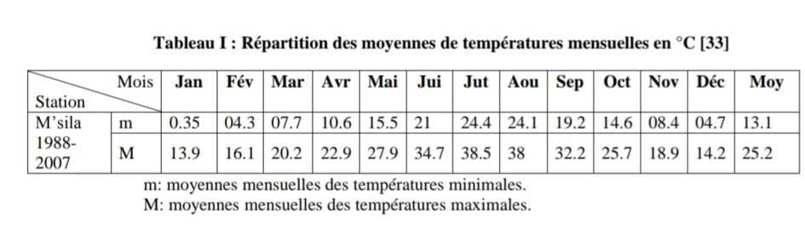

Chapitre III
Métabolismes secondaires

A- Métabolismes secondaires
Définition

Métabolisme l’ensemble des réactions chimiques qui se déroulent dans un organisme, est
Un processus très dynamique. Les molécules sont en continuel renouvellement ; la composition
D’une cellule à un instant donné est un équilibre entre synthèse et dégradation (Hopkins, 2003).
Le métabolisme est soumis à une régulation équilibrée évitant toute accumulation des produits
finaux ou intermédiaires (Marouf & Reynaud, 2007).
1- Métabolismes primaires :
Les métabolites primaires sont généralement des molécules de faible poids moléculaire (inférieur à 1500). Certains sont des monomères de macromolécules (acides aminés, nucléotides, glucides), présents dans la plante en grande quantité et d’extraction facile, leur exploitation est relativement bon marché (Marouf & Reynaud, 2007).
2- Métabolismes secondaires :
Ensemble des voies métaboliques produisant des composés, généralement de faible poids moléculaire, qui n’ont pas de fonction apparente et vitale pour l’organisme mais qui ont un rôle écologique, par exemple dans les mécanismes de : Défense des plantes contre les prédateurs animaux ou les pathogènes; Défense contre les mycètes, les bactéries et les virus; Défense contre d'autres plantes concurrençant pour la lumière, l'eau et les aliments; Composés de signal pour attirer la pollinisation (Marouf & Reynaud, 2007).
3-Fonction des métabolismes secondaires :
Les réactions du métabolisme peuvent être orientées vers la synthèse de nouvelles substances (c’est l’anabolisme) ou la dégradation de molécules (catabolisme) pour en tirer l’énergie nécessaire à l’anabolisme. En fait, tous ces métabolismes sont étroitement imbriqués (Marouf & Reynaud., 2007). Les métabolismes secondaires sont importants pour la survie et la propagation des plantes qui les produisent. Beaucoup fonctionnent comme signaux chimique permettant à la plante de répondre aux contraintes de l’environnement. D’autres interviennent pour défendre leur producteur contre les herbivores, les pathogènes (organismes responsables de maladies) ou les compétiteurs. Certains assurent une protection contre les radiations solaires et d’autres encore facilitent la dispersion du pollen et des graines. (Raven & al., 2007). Il a montré que de nombreux métabolites secondaires jouaient un rôle important, des fonctions aussi importantes que la préservation contre les infections microbiennes et les herbivores, ou que l’attraction exercée sur les pollinisateurs et les agents qui permettent la dispersion des fruits, sont devenues des thèmes qui sont au centre de la recherche sur ces métabolites secondaires(Hopkins.,2003)
4. Classification des métabolites secondaires :
Plus de 45 000 composés sont définis comme métabolites secondaires des plantes. Ces derniers peuvent être répartir dans trois groupes, selon leur structure chimique :
- Les composes phénoliques simples et la voie du shikimate
- Les alcaloïdes
- Les stéroïdes et les térpenoïdes (Hopkins, 2003).
Composés phénoliques simples (Polyphénols) : Les polyphénols sont des produits du métabolisme secondaire des végétaux, caractérisés par la présence d’au moins d’un noyau benzénique auquel est directement lié au moins un groupement hydroxyle libre, ou engagé dans une autre fonction. Les polyphénols sont présents dans toutes les parties des végétaux supérieurs (Bruneton, 1999) :
- Acides phénoliques
- Les flavonoïdes
- Tanins

5. Les huiles essentielles

- Définition

Les huiles essentielles (=essences=huiles volatiles) sont : des produits de composition
généralement assez complexe renfermant les principes volatils contenus dans les végétaux et plus aux moins modifiés au cours de la préparation (Bruneton, 1999).

- Origine et localisation des HEs

Les huiles volatiles peuvent être considérées comme des résidus du métabolisme végétal. Suite à la photosynthèse au niveau des chloroplastes, l’énergie produite (sous forme de glucides, NADPH et d’ATP) contribue au développement de la plante et indirectement à la biosynthèse de multiples composés secondaires parmi elles les huiles essentielles (Narishetty & Panchagnula, 2004).
Les essences sont synthétisées par les végétaux supérieurs, il y aurait
Environ 17 500 espèces aromatiques réparties dans une cinquantaine de familles dont les
Lamiaceae, les Asteraceae, les Rutaceae et les Lauraceae. Ces espèces sont caractérisées par laprésence d’organes spécifiques responsables de la synthèse et de stockage des huiles essentielles : les poches (Myrtacées, Rutacées) ou les canaux sécréteurs, les poils sécréteurs(Lamiaceae) et les cellules sécrétrices (Zingiberaceae, Lauraceae) (Bruneton, 1993).

- Propriété physiques

➢Liquides â température ambiante.
➢Les huiles essentielles sont volatiles
➢Elles ne sont que très rarement colorées
➢Solubles dans les solvants organiques usuels
➢Leur densité est en général inférieure à celle de l’eau
➢ Elles sont liposoluble (Bruneton, 1999).
- Composition chimique des huiles essentielles

Les huiles essentielles sont des mélanges complexes et éminemment variables de
Constituants qui appartiennent, de façon quasi exclusive, à deux groupes caractérisés par des origines biogénétiques distinctes : le groupe des terpénoïdes d’une part et le groupe des composés aromatiques dérivés du phénylpropane beaucoup moins fréquents, d’autre part. Elles peuvent également renfermer divers produits issus de processus dégradatifs mettant en jeu des constituants non volatils (Bruneton, 1999).

B / MATERIEL ET METHODES
I- MATERIEL
  - Matériel végétal :
Les parties aériennes (tige, feuilles et fleurs) d’Artemisia herba alba ont été récoltées dans la région de M’sila, respectivement, durant la période de floraison (juin et septembre, respectivement). Elles sont débarrassées des impuretés puis séchées à l’ombre à une température ambiante et à l’abri de la lumière solaire, afin de préserver au maximum l’intégrité des molécules, le matériel végétal de chacune des deux espèces est coupé en parties fines (2-5mm).
L’identification a été faite au niveau du département d’Ecologie et de Biologie Végétale, Université Ferhat Abbes, Sétif 1 par LAOUER H.
Les échantillons de référence sont conservés au niveau du laboratoire de Valorisation des Ressources Naturelles et Biologiques.
1.2. Matériel et réactifs des tests biologiques :
Les réactifs et produits utilisés pour l’étude des activités biologiques (antibactérienne et antioxydante) sont reportés en annexe (Annexe 05 et 06).

Figure II.4: Image de l’espèce Artemisia judaica L. (GBIF, 2019)
1.3. Matériel du test de l’activité antimicrobienne
1.3.1. Les souches microbiennes :
L’activité antimicrobienne des HE de Artemisia herba alba a été évaluée sur 11 souches bactériennes appartenant à l’American Type Culture Collection (ATCC) et une seule souche de l’Institut Pasteur (CIP) (TAB. 02). En ce qui concerne les souches fongiques, l’activité a été testée sur Candida albicans (ATCC 1024) et deux souches de champignon, Aspergillus niger (2CA 936) et Aspergillus flavus NRRL 391.
Les micro-organismes ont été fournis gracieusement par le laboratoire de microbiologie appliqué de l'Université de Bejaia (Algérie) et le laboratoire de génie enzymatique et microbiologie, INIS, (Tunisie).
Tableau 02 : Souches utilisées dans le test antimicrobien.
Souche bactérienne | Gram(Bactéries) | Références
Staphylococcus aureus | + | ATCC25923
Micrococcus luteus | + | ATCC4698
Escherichia coli | - | ATCC25922
Pseudomonas aeruginosa | - | ATCC27853
Klebsiella pneumonia | - | ATCCE47
Salmonella typhimurium | - | ATCC19430
Salmonella enterica | - | ATCC43972
Staphylococcus aureus résistant à la méthicilline | + | ATCC43300
Enterococcus faecalis | + | ATCC29212
Bacillus subtilis | + | ATCC6633
Bacillus cereus | + | ATCC11778
Listeria inocula | + | CIP74915
Souchesfongiques
Candida albicans (levure) |  | ATCC1024
Aspergillusniger |  | 2CA936
Aspergillusflavus |  | NRRL391

ATCC: American Type Culture Collection,
NRRL: Northern Regional Research Laboratory
CIP: Collection de l’Institut Pasteur.

1.3.2. Les milieux de cultures :
Les milieux de culture utilisés pour la réalisation des tests antimicrobiens diffèrent selon la souche microbienne. Le test antibactérien est réalisé en utilisant le milieu de culture Mueller- Hinton Agar (MHA) et Lauria Bertani (LB), ainsi que la Gélose Nutritive (GN) et le Bouillon Nutritif (BN). Quant au test antifongique, le milieu utilisé est celui de Sabouraud (Annexe 05).

II - METHODES
1. Extraction des HE :
Le matériel végétal est coupé en parties fines et soumises à l’hydro distillation en se servant d’un appareil d’extraction type Clevenger (Fig. 03).
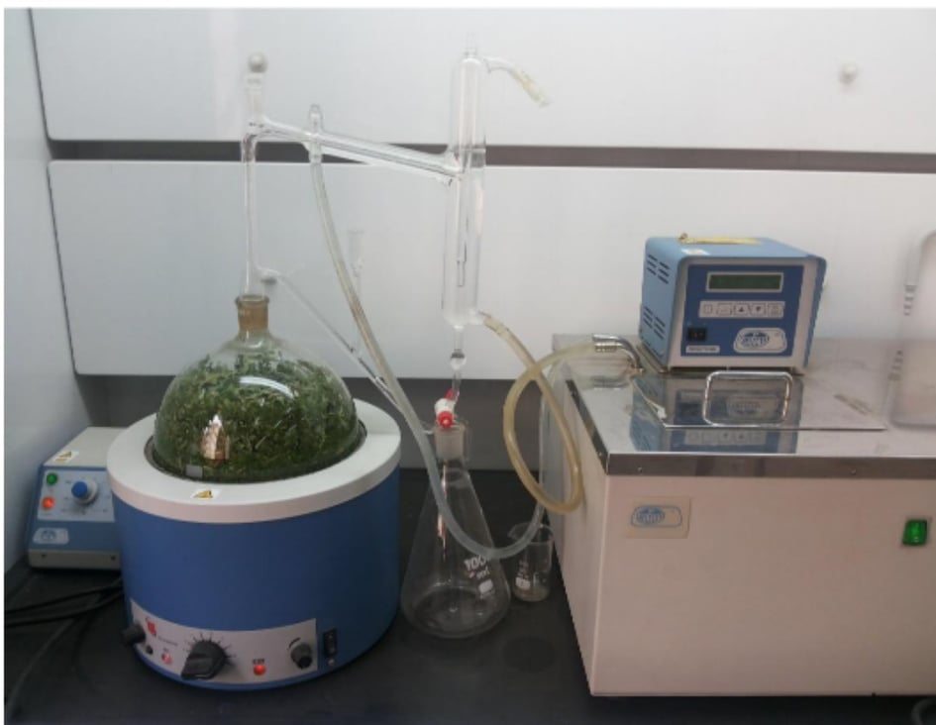
Figure N03 : Appareil utilisé pendant l’hydro distillation de l’huile essentielle, Clevenger (photo Bouchekrit).

L’hydro distillation se base sur le pouvoir que possède la vapeur d’eau à transporter les HE. L’opération consiste à immerger une quantité de la masse végétale dans un grand ballon en verre (5L) contenant une quantité suffisante d’eau distillée sans le remplir complètement (le contenu du ballon ne doit pas dépasser les deux tiers) pour éviter les débordements au cours de l’ébullition.
Le mélange est porté à l’ébullition à l’aide d’un chauffe-ballon. Durant le passage de la vapeur à travers le matériel végétal, les cellules éclatent et libèrent l’huile essentielle qui est évaporée sous l’action de la chaleur pour former un mélange eau/huile essentielle.
La vapeur chargée de l’huile essentielle passe à travers le tube vertical, puis à travers le réfrigérant (condensateur) où aura lieu la condensation. Les gouttelettes ainsi produites s’accumulent dans le tube rempli de l’eau distillée. En raison de la différence de densité, l’huile surnage à la surface de l’eau distillée. L’huile essentielle obtenue est récupérée à l’aide d’une aiguille d’une seringue. L’hydro distillation dure 3 heures après le début de l’ébullition.
Les huiles essentielles obtenues sont conservées dans des flacons opaques bien scellés à l’abri de la lumière et à une température de 4 à 6 C°.
2-Détermination du rendement d’extraction :
Selon la norme AFNOR (Association Française de Normalisation, 1986), le rendement en HE (RHE), est défini comme étant le rapport entre la masse de l’HE obtenue après extraction (MHE) et la masse de la matière végétale utilisée (M). Il est exprimé en pourcentage et calculé par la formule suivante :
RHE % = (MHE/M) * 100
Dont :
RHE : rendement de l’HE en %.
MHE : masse de l’HE obtenue en gramme.
M : masse de la plante en gramme.

Chapitre IV
Plantes médicinales et phytothérapies

Plantes médicinales et phytothérapies
A/-PLANTES MÉDICINALES ET PRINCIPES ACTIFS:
- Historique de la phytothérapie

L’histoire de la phytothérapie est liée à celle de l’humanité, car dans toutes les cultures il faut toujours compter sur les valeurs thérapeutiques des plantes pour se soigner (Clément, 2005).
En effet sur les 300 000 espèces végétales recensées sur la planète plus de 200 000 espèces vivent dans les pays tropicaux d’Afrique ont des vertus médicinales (Millogo &al, 2005).
La médecine par les plantes, dite phytothérapie, est très anciennes et s’est maintenue depuis sous la forme de pratiques populaire. Les connaissances nouvelles sur la fonction de l’organisme, les récents découvertes sur les substances contenues dans les plantes et leur valeur thérapeutique ont revalorisé et renouvelé l’antique médecine par les plantes. Il existe sur la terre
380 mille variétés de plantes dont à peine 5٪ ont été plis ou moins étudiées, c'est-à-dire qu’il reste un champ quasi inépuisable à la phytothérapie.
c'est-à-dire qu’il reste un champ quasi inépuisable à la phytothérapie.

- Définition :
Selon l’OMS, une plante médicinale fait référence à toute plante qui contient une ou plusieurs substances pouvant être utilisées à des fins thérapeutiques ou qui sont des précurseurs dans la synthèse de drogues utiles (Sofowora, 2010). Ces plantes médicinales peuvent également avoir des usages alimentaires, condimentaires ou hygiéniques (Debuigne, 1974).
2- L’usage des plantes à Travers les époques
L’usage des plantes pour guérir les maladies ou la phytothérapie a été connu depuis l’antiquité, et chaque culture a une histoire d’utilisation des flores médicinales.
En chine : (-3200ans) La pharmacopée chinoise regroupe 15000 formules de 20000 plantes (Haricot, l’ergot de seigle, …) L’empereur vert shennong, est le premier livre d’utilisation des remèdes d’origine végétale à la base de la phytothérapie. Dans la médecine chinoise traditionnelle, l’acte thérapeutique s’applique, avant tout, a rétablir l’harmonie entre le corps et l’esprit. Dans le traité de" NeiJing Su Wen", il indique les différentes manières de soigner un malade, dans l’ordre de priorité : traiter l’esprit, savoir nourrir le corps, prescrire des remèdes, piquer l’aiguille [09].
En inde : (-1500 ans) la culture indienne s’intéresse beaucoup plus aux sciences concernant la longévité et la médicine ayurvédique qui regroupe 760 plantes (Acore, Tamarin, Chanvre indien …).
L’idée de l’hémopathie est introduite par Brahman.
En Egypte : L’utilisation des plantes à base de la phytothérapie en Egypte est devenue plus élaborée, Le Papyrus égyptien Ebers est le premier traité de médicine, qui est rédigé vers 1500 av.Ј.c, qui dresse l’inventaire de plusieurs plantes médicinales, leur utilisation, leur incantation et sort, parmi ces plantes, le balsamier (Commiphoramolmol) et l’ail (Allium sativum).
En Afrique : L’usage des plantes en Afrique est connu depuis très long siècles ; les herbes qui font une partie de sa culture peuvent être utilisé pour soigner, pour faire des offrandes et des exercices. ͈
A cause de ces intérêts, les herber doivent protège contre les mauvaises esprits en les conservant dans les demeures et en faisant des fumigations et bien que leur pouvoir thérapeutique soit colore de magie et de mysticisme.
En plus de pouvoir thérapeutique des plantes, elles ont une valeur économique, certain entre elles vendent sur tous les marchés de l’Afrique.
En Algérie : L’usage des plantes pour traiter les maladies a été connu depuis des milliers d’années.
Islaa Ben –Amran et Abdallah – Ben lounès nés à Oran sont les premiers qui écrit et décrit l’usage des flores médicinales. Au 19éme siècle, et au dix –septième et dix –huitième siècle a été réalisée une grande production de livres.
Même la période de la colonisation Française de 1830 à 1962, Les deux botanistes Fourent et Roque ont publié en 1942 des livres sur les plantes médicinales et aromatiques ou ils ont mentionné cité décrit et étudié 200 espèces.
Les ouvrages les plus récents sur les flores médicinales en Algérie, ont publié par Beloued (1998) et Baba Aissa (1999)..
3- L’objectif d’étude des plantes médicinales :
Toutefois, malgré les énormes progrès réalisés par la médiore modernes, la phytothérapie offre multiples avantages, les hormones n’ont eu que les plantes pour se soigner, qu’il s’agisse de maladies bénignes ou plus sérieuses.
Aujourd’hui, les traitements à base de plantes reviennent au premier plan ; car l’efficacité des médicaments tels que Les antibiotiques. Les bactéries et les virus se sont peu adaptés aux médicaments, et leur résistent de plus en plus. C’est pourquoi on utilise à nouveau l’absinthe active pour soigner. (Anonyme. 2008).
4-Importance des plantes médicinales :
Les plantes médicinales représentent une source importante des substances qui sont utilisées en thérapeutique en industrie pharmaceutique pour la préparation de nombreux médicaments, les huiles aromatiques comme l'huile de l'écorce de l’argane et celle du citron sont utilisées dans l'amélioration de saveur et le gout des aliments.
Les substances sont utilisées comme antiseptiques (les phénols) stimulant (strychnine, vincamine, caféine), tonique (acétyle dioxine, digitaline), industrielles sont à noter telles que la part fumerie, la préparation des produits cosmétique, en savonnerie et comme condiments dans les préparations culinaires pour en relever la saveur (anonyme) (Maiza, 1995).
5-Toxicité:
Chaque plante possède une activité dont les propriétés thérapeutique différentes selon le type et la teneur en principe actif. Cependant la drogue peut être employée seule ou en association avec d'autre drogue dont les propriétés médicinales sont analogues, toute fois il faut Taire attention à ne pas mêler des plantes dont les propriétés sont différentes et ne pas dépasser la dose car le fait qu'un principe actif prescrite (Hadjed, 2001).

6-Les plantes aromatique :
Les plantes aromatiques sont, par définition, des plantes dont les tissus sécrètent suffisamment d'essence pour que celle-ci puisse être extraite distillée. Elles contiennent les molécules aromatiques ou odorantes dans un ou plusieurs de ses organes producteur (feuille, fleurs, fruits, écorces, graines, racines ..). Tout plante à odeur n'est pas toujours une plante aromatique : le tilleul est un arbre odorant mais il n'existe pas d'huile essentielle de tilleul (Bechaalany, 2005).

- Origine des plantes médicinales :
Les plantes médicinales peuvent être spontanées (sauvages, de cueillette) ou bien cultivées (Bézanger-Beauquesne & al., 1986)
2-1- Plantes spontanées :
Elles furent les seules utilisées autrefois. Leur répartition dépend du sol et surtout du climat. On peut répertorier les principaux facteurs influençant leur développement ci-après (Perrot, 1974).
- Le sol :Son influence sur la pousse des plantes est définie par ce que l’on nomme les conditions édaphiques. Les plantules se développent efficacement et naturellement dans le sol qui leur est le plus favorable (Raynal-Roques, 1999).
- Le climat:
Les conditions climatiques exercent une part importante sur la répartition des plantes médicinales. C’est en fait un ensemble de plusieurs facteurs qui constitue le climat et ceux-ci vont donc permettre un développement plus ou moins poussé de la plante jeune. Tout d’abord intervient la température, elle est en relation étroite avec la latitude, mais aussi l’altitude et l’éloignement de la mer. Ensuite l’humidité et l’insolation font elles aussi partie du climat et joueront leur rôle sur la végétation environnante. Elles peuvent d’ailleurs être modifiées par le régime des vents. La température moyenne, mais aussi les écarts de températures, sont très importants pour la répartition des plantes médicinales. Tandis que certaines plantes ne supportent pas le gel, d’autres demandent de subir l’influence du froid hivernal afin de fleurir la seconde année de végétation. Elles sont appelées plantes bisannuelles. L'humidité est primordiale pour certaines espèces. Par opposition les plantes dites xérophiles sont adaptées à la sécheresse (Raynal- Roques, 1999). L’intensité de la lumière nécessaire pour le bon développement des végétaux est variable. Là encore plusieurs catégories de plantes ressortent.
Les individus dits héliophiles sont ceux qui aiment le soleil. Par opposition on trouve les individus héliophobes ou ombrophiles. Ceux-ci préfèrent bien sûr les sous-bois. L’altitude exerce une influence indirecte du fait des modifications qu’elle apporte aux facteurs précédents. Il en est de même pour le régime des vents qui conditionne la pluie et la température. Il arrive bien sûr que certaines plantes se développent dans des conditions éloignées de leur habitat naturel. Dans ce cas leur degré de développement en est modifié, ainsi que leur teneur en principes actifs et donc par cheminement leur activité physiologique (Perrot, 1974). Enfin, la valeur médicinale des plantes spontanées se montre très inégale sur le territoire puisqu’elle varie en fonction de l’origine, du terrain et des conditions de croissance (Bézanger- Beauquesne & al., 1986).
2-2- Plantes cultivées :
Une partie importante des inconvénients précédemment cités et évitée grâce à la culture des plantes. Celle-ci assure une matière première en quantité suffisante pour répondre aux besoins et les drogues recueillies sont homogènes de par leur aspect et leur composition chimique. Autre avantage, et pas des moindres, toute confusion possible par la cueillette est ici exclue, ce qui permet aussi une récolte plus opportune. En plus de tous ces bénéfices sur la qualité, la culture pallie la dispersion ou la disparité des peuplements naturels. Il est possible d’adapter la quantité aux besoins médicinaux. Tout doit bien sûr s’effectuer dans les meilleures conditions possibles. La culture fut pourtant jugée comme nuisible pendant de longues années, et elle est maintenant pratiquée dans de nombreux pays (Bézanger-Beauquesne & al., 1986).
- Modes de préparation et d’utilisation des plantes médicinales :
Les herbes cueillies doivent être séchées pour abaisser leur taux d’humidité et éviter le risque de contamination par les champignons. Elles doivent ensuite être conservées dans des récipients en verre foncé, céramique ou métal (Wolfgang, 2008). La qualité des herbes peut être diminuée suite à une mauvaise préparation ou conservation.
Les plantes médicinales peuvent être préparées et utilisées par différentes manières :
Tisanes :
La plupart des herbes médicinales sont consommées sous forme de tisane. Les parties des plantes délicates : feuilles, fleurs et sommités fleuries ainsi que certains fruits concassés sont généralement préparés sous forme d’infusion bues ou quelque fois utilisées en usage local (gargarismes, collyres) ou en usage externe (bains, lotions). Placer les parties végétales séchées dans un récipient, déterminer le volume d’une tasse à thé à l’aide d’une mesure ; sauf avis contraire, les remèdes sont valables pour environ 150 ml. Verser de l’eau bouillante sur les plantes, couvrir la tasse, puis filtrer. Quant aux décoctions, elles sont adaptées aux parties dures et compactes (bois, écorces, tiges, racines) qui ne délivrent leurs principes actifs que sous l'action prolongée de la chaleur. Elles sont bues ou quelque fois utilisées en usage local (gargarismes, collyres). Porter les fruits à ébullition dans l’eau, faire bouillir brièvement, laisser reposer puis filtrer. Les macérations sont obtenues en traitement pendant un temps plus ou moins long, une plante par l'eau froide pour en obtenir les principes solubles (selon les cas, de quelques heures à plusieurs jours par fois plusieurs semaines). Les plantes mucilagineuses, comme le rhizome d’hibiscus, macèrent plusieurs heures dans l’eau froide (extrait à froid) ; faire chauffer avant de boire.

- Inspirer profondément:
L’effet de certaines huiles végétales ou herbes contenant des huiles essentielles est optimal lorsqu’elles sont inspirées par le nez. Pour une inhalation, verser quelques gouttes d’huile essentielle, par exemple d’épicéa dans une bassine remplie d’eau bouillante, se pencher au- dessus et se couvrir la tête d’une serviette. Inspirer les vapeurs, puis bien se sécher et se reposer.
Pour les bains partiels, par exemple avec des feuilles de noyer contre la transpiration des pieds, faire infuser ou bouillir la plante et verser ce liquide dans une bassine. Pour les bains complets, par exemple avec de la lavande ou de la valériane, faire infuser dans une petite quantité d’eau et verser ce liquide dans l’eau du bain.
- Lavages, cataplasme, gargarismes:
Les autres utilisations sont basées sur les formes de préparation précédentes. Ne pas avaler les infusions pour gargarismes ; les lavages se préparent comme les bains partiels ; pour les cataplasmes, tromper un morceau de lin propre dans l’infusion préparée (Wolfgang, 2008). Chaque plante possède une activité thérapeutique traditionnelle, soit par voie orale, soit en usage local (Bremness, 1996).
- Principes actifs des plantes médicinales :
Les effets de certaines plantes sont bien connus. Or, ce n'est que récemment que les éléments actifs à l'origine des actions thérapeutiques des plantes ont été isolés et étudiés. Il est indispensable de connaître la composition des plantes pour comprendre comment elles agissent sur l'organisme (Iserin, 2001).
Le principe actif c’est une molécule contenue dans une drogue végétale ou dans une préparation à base de drogue végétale et utilisé pour la fabrication des médicaments (Pelt, 1980).
Les plantes contiennent des métabolites secondaires pouvant être considérées comme des substances indirectement essentiels à la vie des plantes. Contrairement, les métabolites primaires (glucides, protides, lipides, acides nucléiques), qui sont les principales dans le développement et la croissance de la plante, participent à l'adaptation de la plante avec l'environnement, ainsi à la tolérance contre les chocs (lumière UV, les insectes nocifs, variation de la température…) (Sarnimanchado & Cheynier, 2006). Cette fonction physiologique n'est pas toujours évidente mais représente une source importante de molécules utilisables par l'Homme dans des domaines aussi différents que la pharmacologie ou l'agroalimentaire (Macheix & al., 2005).
Les produits du métabolisme secondaire sont en très grand nombre, plus de 200.000 structures définies et sont d’une variété structurale extraordinaire (Hartmann, 2007). Ils sont des composés phénoliques, des terpènes et stéroïdes et des composés azotés dont les alcaloïdes. Ils sont très inégalement répartis chez les végétaux mais dont le niveau d'accumulation peut quelquefois atteindre des valeurs élevées. La notion de « métabolite secondaire » résultait initialement de trois groupes d'observations: d'abord une difficulté à attribuer à ces métabolites une fonction précise dans la physiologie même de la plante, ensuite une répartition très inégale selon les végétaux, quelquefois entre des espèces très voisines ou même entre différentes sous espèces ou variétés à l'intérieur d'une même espèce, enfin une certaine « inertie biochimique » car ces substances sont rarement remobilisées dans la plante après qu'elles y ont été accumulées (Macheix & al., 2005).
Ils constituent un groupe de produits naturels qui sont exploré pour des propriétés très diverses : antioxydantes, antimicrobiennes, anti-inflammatoires, anticancéreuses etc… (Epifano &al., 2007).

B/-Ⅰ- PHYTOTHÉRAPIE
Ⅰ-1- Définition:
Le mot "phytothérapie" se compose étymologiquement de deux racines grecques : phuton et therapeia qui signifient respectivement "plante" et "traitement". Elle peut donc être définie comme une discipline allopathique destinée à la prévention et au traitement de certains problèmes fonctionnels et/ou pathologiques au moyen de plantes ou de ses parties ou même de préparations à base des plantes (Wichtl & Anton, 2003).
2- Types de phytothérapie
On distingue deux types de phytothérapies,
2-1- La phytothérapie traditionnelle (classique) :
C’est une thérapie de substitution qui a pour but de traiter les symptômes d’une affection. Ses origines peuvent parfois être très anciennes et elle se base sur l'utilisation de plantes selon les vertus découvertes empiriquement.
Les indications qui s’y rapportent sont de première intention, propres au conseil pharmaceutique. Elles concernent notamment les pathologies saisonnières depuis les troubles psychosomatiques légers jusqu’aux symptômes hépatobiliaires, en passant par les atteintes digestives ou dermatologiques (Edzard, 2001).
2-2- La phytothérapie clinique (moderne) :
C'est une médecine de terrain dans laquelle une approche globale du patient et de son environnement est nécessaire pour déterminer le traitement, ainsi qu'un examen clinique complet. De nos jours, la phytothérapie est basée sur les avancées scientifiques et les recherches des extraits actifs des plantes. Une fois identifiés ces derniers sont standardisés. Cette pratique conduit aux phytomédicaments et selon la réglementation en vigueur dans le pays, la circulation de ces derniers est soumise à l'autorisation de mise sur le marché. On parle alors de pharmacognosie ou de biologie pharmaceutique (Monnier, 2002).
Des études approfondies sont nécessaires pour passer d’une phytothérapie classique incontrôlée à une phytothérapie moderne basée sur des données scientifiques approuvées et réalisée par des personnes agrées.
3-Phytothérapie en Algérie :
Les produits de phytothérapie sont indubitablement à la mode en Algérie comme dans le monde. Pourtant, de nombreux praticiens algériens estiment qu’il n’est pas vraiment juste de sont reconnues depuis la nuit des temps, sauf que maintenant cela s’est modernisé. Malgré les multiples indications possibles des produits phyto thérapeutiques, la plupart des praticiens de la santé algérienne restent fidèles à la médication conventionnelle. Le problème réside dans l’utilisation de quelques substances dont l’innocuité n’est pas tout à fait prouvée.
4-Avantages de phytothérapie :
En général, le corps humain est bien mieux adapté à un traitement à base de plantes qu'à une thérapeutique exclusivement chimique.
Toutefois, malgré les énormes progrès réalisés par la médecine moderne, la phytothérapie offre de multiples avantages. N'oublions pas que de tout temps, à l'exception de ces cent dernières années, les Hommes n'ont eu que les plantes pour se soigner, qu'il s'agisse de maladies bénignes, rhume ou toux, ou plus sérieuses, telles que la tuberculose ou la malaria. Aujourd'hui, les traitements à base de plantes reviennent au premier plan, car l'efficacité des médicaments tels que les antibiotiques (considérés comme la solution quasi universelle aux infections graves) décroît. Les bactéries et les virus se sont peu à peu adaptés aux médicaments et leur résistent de plus en plus.
La phytothérapie, qui propose des remèdes naturels et bien acceptés par l'organisme, est souvent associée aux traitements classiques. Elle connaît de nos jours un renouveau exceptionnel en occident, spécialement dans le traitement des maladies chroniques, comme l'asthme ou l'arthrite. De plus, les effets secondaires induits par les médicaments inquiètent les utilisateurs, qui se tournent vers des soins moins agressifs pour l'organisme. On estime que 10 à 20% des hospitalisations sont dues aux effets secondaires des médicaments chimiques.
La plupart des espèces végétales qui poussent dans le monde entier possèdent des vertus thérapeutiques, car elles contiennent des principes actifs qui agissent directement sur l'organisme. Elles présentent en effet des avantages dont les médicaments sont souvent dépourvus (Iserin, 2001).

Conclusion :
La flore de la région de m’sila jouie d’une biodiversité considérable, elle possède de nombreuses plantes aromatiques et médicinales riches en métabolites secondaires avec des Caractéristiques thérapeutiques et pharmacologiques.
L’étude botanique des espèces du genre Artemisia montre une diversité d’utilisation en médecine traditionnelle en raison de ses indications : thérapeutiques par exemple, sont utilisées comme antispasmodiques, antihémorragique, antidiabétique, douleurs gastriques, la grippe et pour traiter les troubles métaboliques, les troubles digestives, les affections ostéo articulaires urogénitales, antipyrétique, diurétique, par contre certaines espèces leurs usages traditionnels restent méconnus probablement que la plupart des études qui concernent cette genre sont réalisées par des chimistes, qui ne sont pas spécialistes dans le domaine de la détermination botanique précise des espèces.
L’utilisation des plantes médicinales est en croissance dans la plupart des pays du monde. Cette utilisation est principalement fondée sur l’idée que les plantes sont un moyen naturel de traitement pauvre de tout risque. A travers les siècles, les traditions humaines ont su développer la connaissance et l’utilisation des plantes médicinales. Si certaines pratiques médicales paraissent étranges et relèvent de la magie, d’autre au contraire semble plus fondée, plus efficaces. Pourtant, toutes ont pour objectif de vaincre la souffrance et d'améliorer la santé des humains. A Ben Srour, la phytothérapie est considérée comme particulièrement attractive, notre pays possédant une grande richesse en plantes utilisées en médecine traditionnelle.
Dans le cadre d’une valorisation de ces ressources, la plantes aromatiques Artemisia herba alba . Fait l’objet d’une étude phytochimique de leurs extraits et leur huiles essentielles et d’une évaluation de leur potentiel antioxydant et antibactérienne.

ملخص:
ارتيمزيا هربا ألبا او الشيح هو نبات ينمو عفوية في السهول والسهوب المرتفعة التي يتميز فيها النظام الزراعي الرعوي . يعتبر هذا النبات من مكونات الاعلاف و يحظى بتقدير كبير من الأغنام .
أظهر التركيب الكيميائي للارتيميزية هربا اليا ، وجود بروتينات ، سکریات ، دهون وألياف غذائية خاصة و دالك بنسب مختلفة . هو غني بالدهون والألياف ، و لكن يحتوي على نسبة قليلة من السكريات والبروتين مقارنة بالشعير .
يمكن لنا القول أن هذا النبات يعتبر ملحق خيار مقارنة مع الشعير في النظام الغذائي للاغنام على وجه الخصوص مما يقلل من الحد على الاعتماد على الشعير الذي لا يزال المكون الرئيسي لتغذية الحيوانات بصفة عامة و الأغنام بصفة خاصة الغرض من عملنا هو تطوير نبات الشيخ الذي كان يستخدم سابقا لفضائل زیوته الأساسية ، و ذلك بوجود مكونات كيميائية اولية التي تعطي للحيوان نظام غدائی صحي و متوازن.

Résumé:
L'artemisia herba alba est une plante spontanée qui pousse dans les hautes plaines steppiques, elle est essentiellement fourragère et est très appréciée par le cheptel ovin.
La composition chimique de l'armoise blanche, a montré la présence de protéines, de glucides, de lipides et surtout de fibres alimentaires à des proportions différentes.
L'armoise blanche est plus riche en lipides et en fibres, mais pauvre en sucres et en protéines par rapport à l'orge.
Nous sommes arrivés à dire que cette plante pourrait être un additif fourrager et un complément de choix par rapport à l'orge dans l'alimentation des ovins en particulier. Ceci pourrait peut-être réduire la dépendance en orge qui demeure le principal constituant de l'aliment de bétail.
La finalité dans notre travail est donc de valoriser cette plante, qui utilisée autrefois pour les vertus de ces huiles essentielles, a révélé la présence de métabolites primaires pouvant conférer à l'animal une alimentation saine et équilibrée.

Abstract:
The Artemisia herba alba is a spontaneous plant that grows in the high steppe plains, it is essentially fodder and is highly appreciated by the sheep population.
The chemical composition of this plant, showed the présence of proteins, carbohydrates, lipids and especially dietary fiber at différent proportions.
lt contains many fat and fiber, but low in sugars and protein compared to barley.
This plant could be a feed additive and a supplément of choice compared to barley in the diet of sheep in particular. This could perhaps reduce dependence on barley which is the main component of animal feed.

LISTE BIBLIOGRAPHIQUES
Les 10 documents D space :
DELALDJA I et SAADOUDI H (2017) : Contribution à la connaissance du métabolisme secondaire et l’activité biologique de la plante Pistacia lentiscus L. Mém Master 99pp

BOUACHERINE R et BENRABIA H (2017) : Biodiversité et valeur des plantes médicinales dans la phytothérapie : Cas de la région de BEN SROUR (M’sila) Mém 95pp

DAHMANI S & DAHMANI F (2018) : Evaluation de l’activité biologique des différents extraits, et des huiles essentielles de la plante : Salvia officinalis.L Mém 102pp

TAHARI S & TAHMI KH (2019) : Contribution à la connaissance du métabolisme secondaire et l’activité biologique de la plante Laurus nobilis L. Mém 85pp

YAHOUI A (2017) : L’influence des facteurs écologiques sur la steppe de la région de M’sila Mém 46pp

LATRI N & LATRI Z (2019) : Contribution à l’étude ethnobotanique des plantes médicinales sur un transect M’Sila-Djelfa Mém 28pp

BENGHANEM S., BOUZENZEN L.GHADRI Z., KOUADRIA R., & NOURI M (2011) : L’étude phytochimique et l’extraction des alcaloïdes du plante Rosmarinus offisinalis L. Mém 48pp

MEREDFI H & SLAMANI W (2019) : Etudes ethnobotanique, phytochimique et activités biologiques des espèces du genre d’Artemisia rencontrées en Algérie. Mém 79pp
BEN HAMOUDA S & HAMOUDI I (2017) : Etude d’Aménagement des Parcours Steppiques Dans la zone de M’Sila . Mém 93pp
CHOUYA B & BOUDINA N(2019) : Plantes médicinales et traitement anti cancer dans la région steppique du Hodna (M’sila) Mém 48pp

